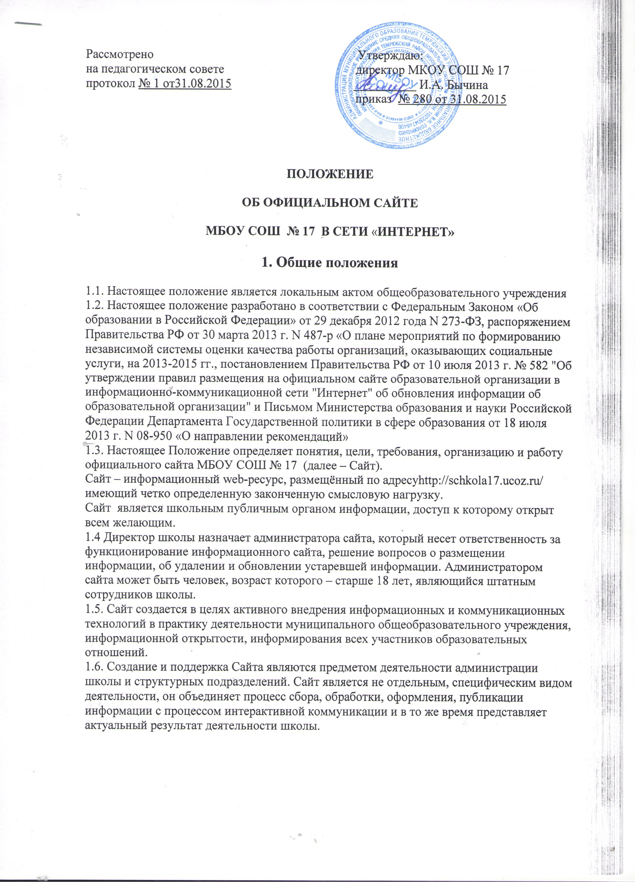

2. Цели и задачи школьного сайта
2.1. Цель: поддержка процесса информатизации в образовательном учреждении путем развития единого образовательного информационного пространства; представление образовательного учреждения в сети « Интернет».
2.2. Задачи:
2.2.1. Обеспечение открытости деятельности образовательного учреждения и освещение деятельности в сети «Интернет».
2.2.2. Создание условий для взаимодействия и информирования всех участников образовательных отношений: педагогов, учащихся и их родителей.
2.2.3. Оперативное и объективное информирование о происходящих в МБОУ СОШ № 17 образовательных процессах.
2.2.4. Распространение педагогического опыта участников образовательных отношений.
2.2.5. Формирование целостного позитивного образа образовательного пространства школы.
2.2.6. Повышение роли информатизации образования, содействие созданию в регионе единой информационной инфраструктуры.

3. Требования к содержанию сайта
Политика содержания Сайта определяется администрацией учреждения и не должна противоречить Постановлению Правительства РФ от 10 июля 2013 г. № 582 "Об утверждении правил размещения на официальном сайте образовательной организации в информационно-коммуникационной сети "Интернет" об обновления информации об образовательной организации".
3.1. Школьный сайт должен содержать
3.1. 1) информацию:
а) о дате создания образовательной организации, об учредителе образовательной организации, о месте нахождения образовательной организации и ее филиалов (при наличии), режиме, графике работы, контактных телефонах и об адресах электронной почты;
б) о структуре и об органах управления образовательной организацией;
в) о реализуемых образовательных программах с указанием учебных предметов, курсов, дисциплин (модулей), практики, предусмотренных соответствующей образовательной программой;
г) о численности обучающихся по реализуемым образовательным программам.
д) о языках образования;
е) о федеральных государственных образовательных стандартах, об образовательных стандартах (при их наличии);
ж) о руководителе образовательной организации, его заместителях, руководителях филиалов образовательной организации (при их наличии);
з) о персональном составе педагогических работников с указанием уровня образования, квалификации и опыта работы (только с письменного согласия лица, чьи персональные данные размещаются);
и) о материально-техническом обеспечении образовательной деятельности (в том числе о наличии оборудованных учебных кабинетов, объектов для проведения практических занятий, библиотек, объектов спорта, средств обучения и воспитания, об условиях питания и охраны здоровья обучающихся, о доступе к информационным системам и информационно- телекоммуникационным сетям, об электронных образовательных ресурсах, к которым обеспечивается доступ обучающихся);
н) о наличии и об условиях предоставления обучающимся мер социальной поддержки;
п) об объеме образовательной деятельности, финансовое обеспечение которой осуществляется за счет бюджетных ассигнований федерального бюджета, бюджетов субъектов Российской Федерации, местных бюджетов.
р) о поступлении финансовых и материальных средств и об их расходовании по итогам финансового года;
3.1. 2. копий:
а) устава образовательной организации;
б) лицензии на осуществление образовательной деятельности (с приложениями);
в) свидетельства о государственной аккредитации (с приложениями);
г) плана финансово-хозяйственной деятельности образовательной организации, утвержденного в установленном законодательством Российской Федерации порядке, или бюджетной сметы образовательной организации;
д) локальных нормативных актов, правил внутреннего распорядка обучающихся, правил внутреннего трудового распорядка, коллективного договора;
3.1.3. отчета о результатах самообследования;
3.1.4. документа о порядке оказания платных образовательных услуг, в том числе образца договора об оказании платных образовательных услуг, документа об утверждении стоимости обучения по каждой образовательной программе;
3.1.5. предписаний органов, осуществляющих государственный контроль (надзор) в сфере образования, отчетов об исполнении таких предписаний;
3.1.6. иной информации, которая размещается, опубликовывается по решению образовательной организации и (или) размещение, опубликование которой являются обязательными в соответствии с законодательством Российской Федерации.
3.1.7. Информация и документы, если они в соответствии с законодательством Российской Федерации не отнесены к сведениям, составляющим государственную и иную охраняемую законом тайну, подлежат размещению на официальном сайте образовательной организации в сети "Интернет" и обновлению в течение десяти рабочих дней со дня их создания, получения или внесения в них соответствующих изменений. Порядок размещения на официальном сайте образовательной организации в сети "Интернет" и обновления информации об образовательной организации, в том числе ее содержание и форма ее предоставления, устанавливается Правительством Российской Федерации.
3.1.8. Координаты администратора сайта.
3.2. Сайт может содержать:
3.2.1. Материалы о событиях текущей жизни образовательного учреждения (деятельность детских объединений, праздники, конференции, конкурсы, выставки ).
3.2.2. Материалы о действующих направлениях в работе гимназии
3.2.3. Материалы передового педагогического опыта.
3.2.4. Творческие работы учащихся.
3.2.5. Материалы, размещенные учителями по своему предмету (вплоть до отдельного раздела по предмету или кафедре, школьного методического объединения).
3.2.6. Элементы дистанционный поддержки обучения.
3.2.7. Специальный раздел для выпускников и т.д.
3.3. К размещению на школьном сайте запрещены:
3.3.1. Информационные материалы, которые содержат призывы к насилию и насильственному изменению основ конституционного строя, разжигающие социальную, расовую, межнациональную и религиозную рознь.
3.3.2. Информационные материалы, порочащие честь, достоинство или деловую репутацию граждан или организаций.
3.3.4. Информационные материалы, содержащие пропаганду насилия, секса, наркомании, экстремистских религиозных и политических идей.
3.3.5. Любые виды рекламы, целью которой является получение прибыли другими организациями и учреждениями.
3.3.6. Иные информационные материалы, запрещенные к опубликованию законодательством Российской Федерации.
В текстовой информации Сайта не должно быть грубых грамматических и орфографических ошибок.
4. Ответственность
4.1. Администратор сайта несет персональную ответственность за содержательное наполнение школьного сайта.
4.2. При нарушении п.3.3.1. - 3.3.6. настоящего Положения соответствующее лицо может быть привлечено к административной либо уголовной ответственности, согласно действующего законодательства.
4.3. Ответственность за некачественное текущее сопровождение Сайта несет администратор. Некачественное текущее сопровождение может выражаться:
4.3.1. В несвоевременном обновлении информации.
4.3.2. В совершении действий, повлекших причинение вреда информационному сайту.
4.3.3. В не выполнении необходимых программно-технических мер по обеспечению функционирования сайта.
5. Организация информационного сопровождения Сайта
5.1. Администратор сайта может создать творческую группу (редакцию) в составе:
- главный редактор;
- члены детской организации образовательного учреждения;
- учитель информатики или технический специалист;
- инициативные учителя, родители и учащиеся.
5.2. Доступ к информации на сайте имеют все педагогические работники, учащиеся и их родители. Использование ресурсов Интернет определяется положением образовательного учреждения.
5.3. Информационное наполнение Сайта осуществляется совместными усилиями руководителя образовательного учреждения, его заместителей, методических объединений, отдельных педагогов и учащихся.
5.4. Информация, готовая для размещения на сайте, предоставляется в электронном виде администратору, который оперативно обеспечивает ее размещение и своевременное обновление.
5.5. Руководство обеспечением функционирования Сайта и его программно-технической поддержкой, непосредственное выполнение работ по размещению информации на Сайте возлагается на администратора Сайта.
5.6. Периодичность заполнения Сайта - не реже одного раза в неделю.

6. Финансирование, материально-техническое обеспечение
6.1.Финансирование создания и поддержки школьного сайта осуществляется за счет средств образовательного учреждения.
6.2. В качестве поощрения сотрудников творческой группы (редакции) руководитель образовательного учреждения имеет право применять как моральные, так и материальные методы стимулирования.

